Инструкция
по установке и сборке изделия ВИНДВУДУ на металлическую трубу

Монтаж? Легко и просто!
Крайне важно при монтаже изделия ВиндВуду:
- Подобрать изделие соответствующего размера под внутренний диаметр выходных дымоходов;
- закрепить изделие на выходе дымохода одним из способов крепления:
- на кирпичной трубе, используя дюбель-гвозди;
- на металлической трубе, используя болты внутри цилиндрического основания.

1. Распаковать изделие. Отделить нижнюю цилиндрическую часть и установить её на выходе дымохода или вентиляционного канала (рис.1)
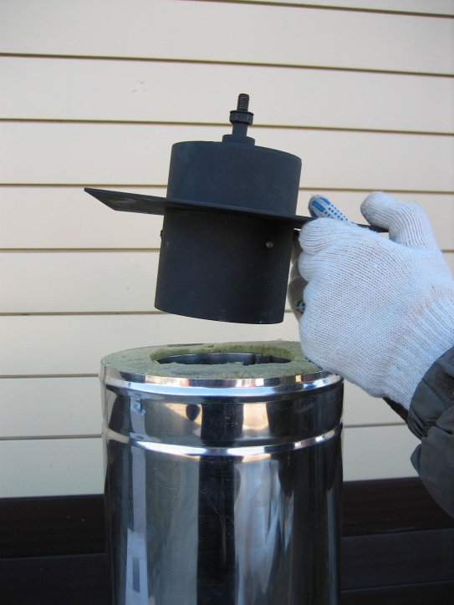
Рис.1

2. Зафиксировать основание изделия тремя болтами на выходе дымохода, равномерно закрутив их ключом на «10» (рис.2)
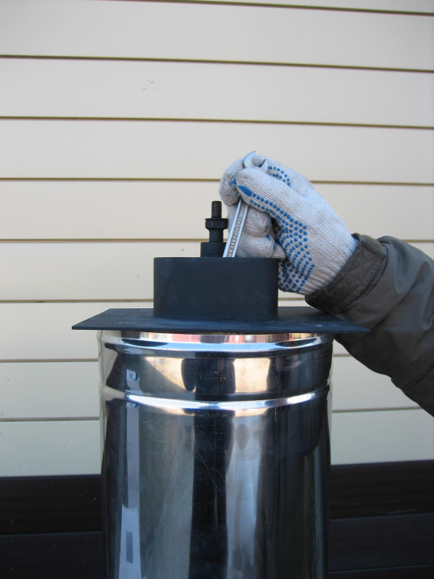
Рис.2

3. Сверху установить на ось вращения верхнюю часть изделия и зафиксировать гайкой при помощи ключа на «17» (рис.3 и рис.4)
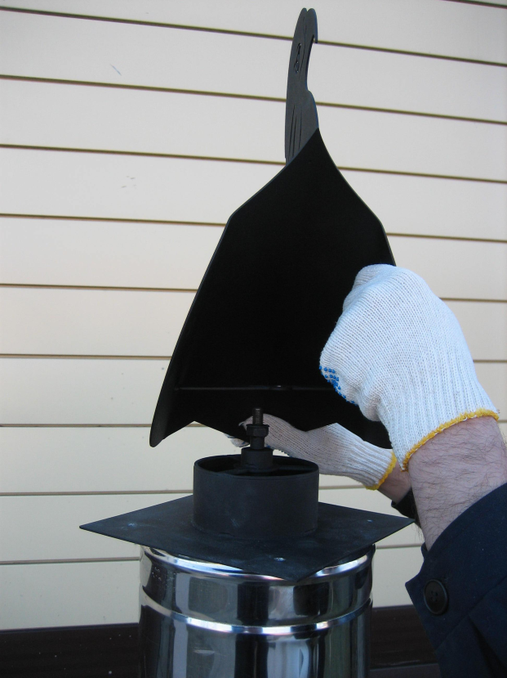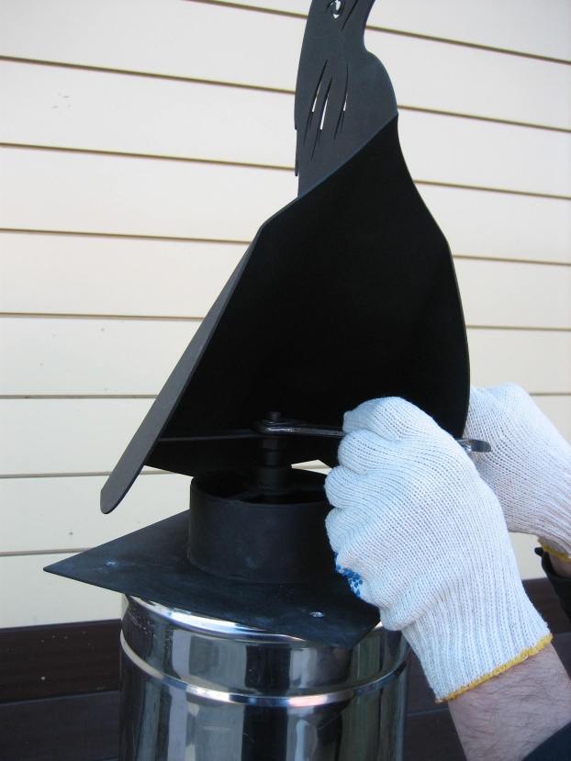
Рис.3 Рис.4

4. Изделие готово к эксплуатации (рис.5)
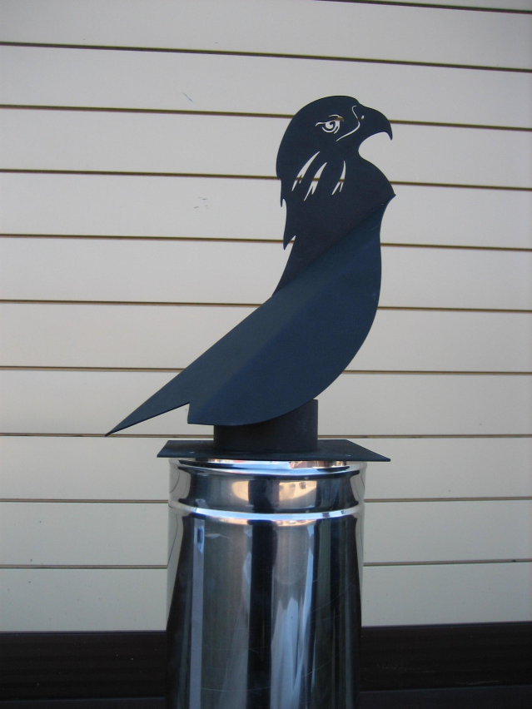
Рис.5

